Khoa Kỹ Thuật Máy Tính  Sinh viên MSSV  Mã KIT: ……. | Thực hành môn Phân tích mạch Kỹ thuật  Nhận xét – Đánh giá

BÁO CÁO THỰC HÀNH BÀI 5
- Chuẩn bị
        - Sinh viên tiến hành tính toán, mô phỏng trên phần mềm LTSpice các mạch điện tại Hình 5.1, Hình 5.2 và Hình 5.3 theo yêu cầu Bài tập 5.1. Mỗi nhóm chỉ làm 01 trong 03 mạch điện, dựa theo mã KIT trong Bảng 5.1
        - Sinh viên tiến hành tính toán, mô phỏng trên phần mềm LTSpice các mạch điện tại Hình 5.4 theo yêu cầu Bài tập 5.2.
        - Tiến hành điền các giá trị tính toán lý thuyết và mô phỏng vào các bảng dữ liệu ở các Bài tập 5.1, Bài tập 5.2 theo mẫu có sẵn hoặc mẫu ở LAB2.
        - Đối với Bài tập 5.3 là bài tập bổ sung, các nhóm có thể lựa chọn làm hoặc không làm và sẽ chuẩn bị trước tương tự như Bài tập 5.1 và 5.2.
- Nội dung thực hành.
- Tính toán các thông số của mạch điện.
- Biến đổi nguồn áp/dòng.
- Lắp mạch điện.
- Thay đổi biến trở, theo dõi sự biến đổi của dòng điện và điện áp.
- Đo đạc các thông số của mạch điện.
- So sánh kết quả đo đạc với kết quả tính toán được và nhận xét.
- Hướng dẫn thực hành.
- Báo cáo kết quả.
Bài tập 5.1: Cho các hình 5.1, 5.2, 5.3 là sơ đồ nguyên lý của các mạch 4.1, 4.2, 4.38. Dựa vào mã KIT và Bảng 5.1 để xác định mạch điện tương ứng với mỗi nhóm. Tiến hành biến đổi các nguồn áp trong các mạch điện thành nguồn dòng với nguồn 5V vào Ei, và nguồn 3.3V vào Ej. Sau đó tính toán, mô phỏng đo đạc đạc thực tế và vẽ biểu đồ dòng điện đi qua JMPk khi biến trở POTm thay đổi. Đưa ra nhận xét với các giá trị i, j, k, m được cho trong Bảng 5.1 như sau:
Bảng 5.1
Mã KIT | Mạch | i | j | k | m
1, 3, 5 | 4.1 | 1 | 2 | 1 | 1
2, 4 | 4.1 | 2 | 1 | 1 | 1
6, 8, 10 | 4.2 | 3 | 4 | 3 | 2
7, 9 | 4.2 | 4 | 3 | 3 | 2
11, 13, 15 | 4.38 | 7 | 8 | 7 | 4
12, 14 | 4.38 | 8 | 7 | 7 | 4
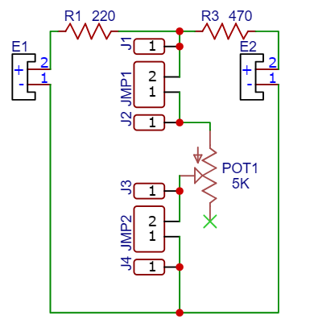
Hình 5.1
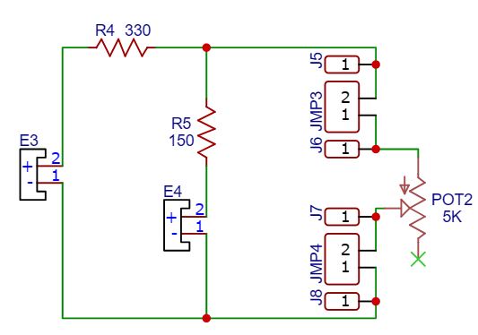
Hình 5.2
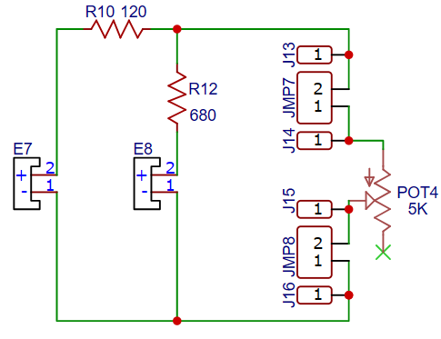
Hình 5.3
- Tiến hành tính toán giá trị lý thuyết của dòng điện đi qua JMPk khi biến trở POT1 thay đổi và điền vào Bảng 5.2.
Giá trị lý thuyết của dòng điện đi qua JMP3 khi biến trở POT2 thay đổi
(Tính toán dòng qua JMP3 với ẩn R là giá trị của POT2)
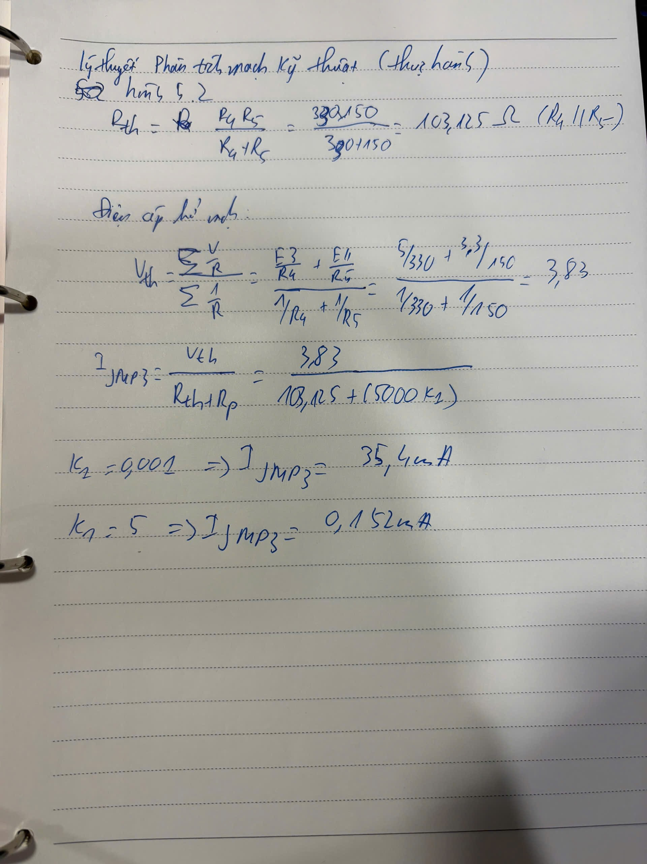
- Tiến hành mô phỏng mạch điện trên GUI LTSpice với POT1 thay đổi và điền kết quả vào Bảng 3.1
Mô phỏng mạch điện bằng GUI LTSpice
(Hình ảnh chạy mô phỏng)
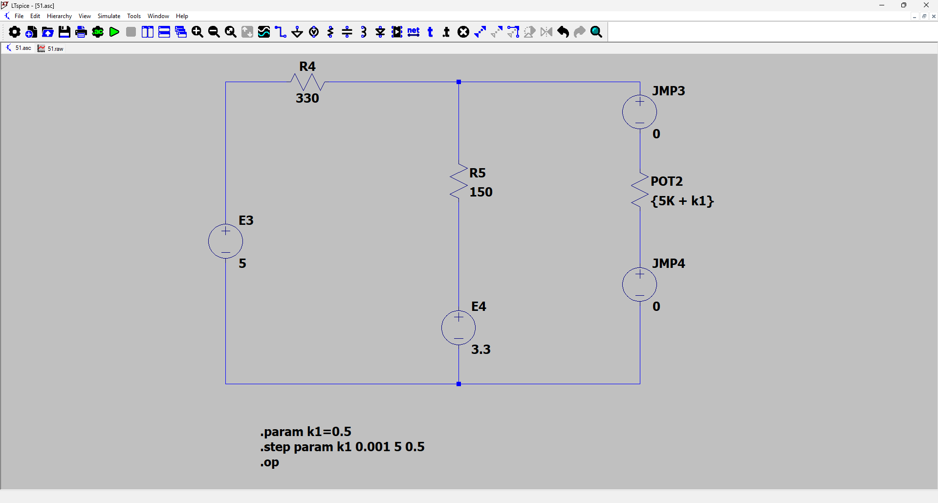
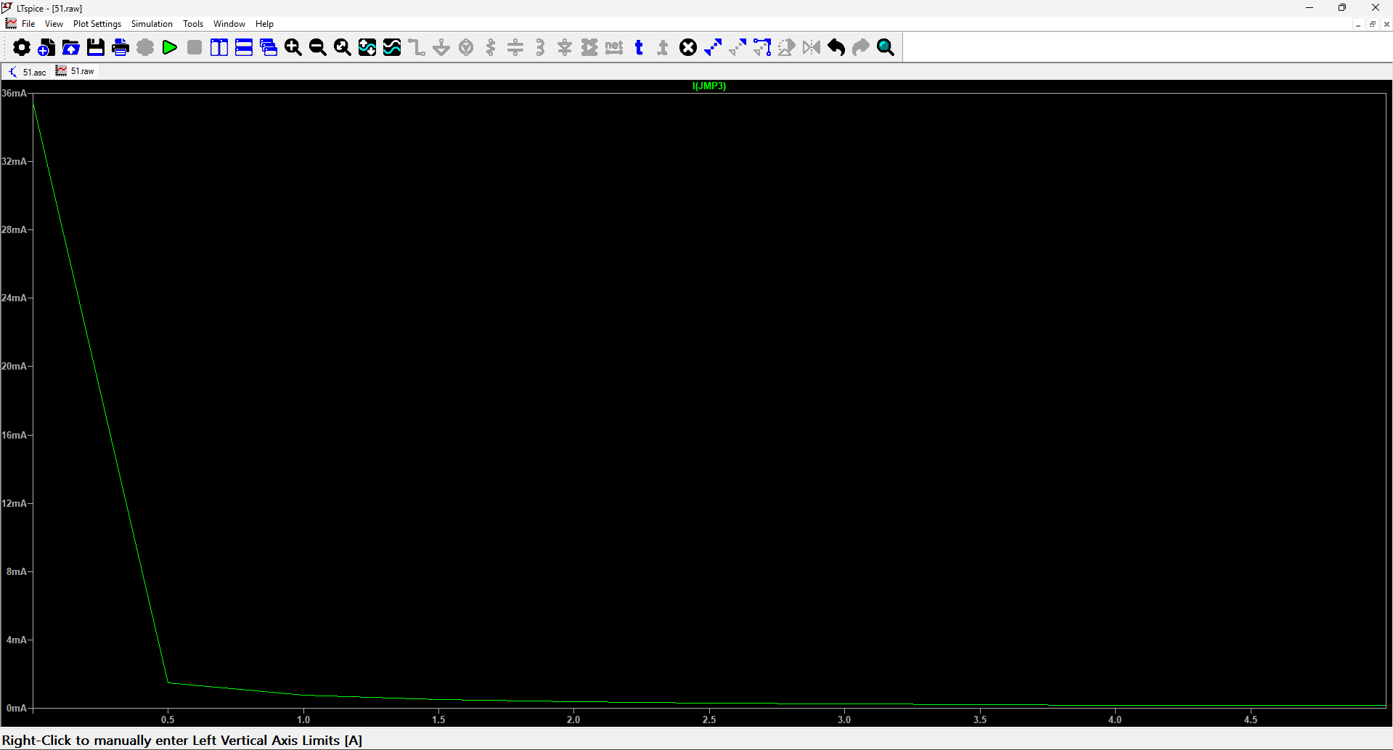
- Mô phỏng mạch điện bằng netlist trong LTSpice và xuất kết quả biểu đồ dòng điện qua JMPk khi biến trở POT1 thay đổi
Mô phỏng netlist trong LTSpice và Kết quả mô phỏng netlist
(Hình ảnh netlist và biểu đồ I_{(JMPk)}-R_{(POT1)})
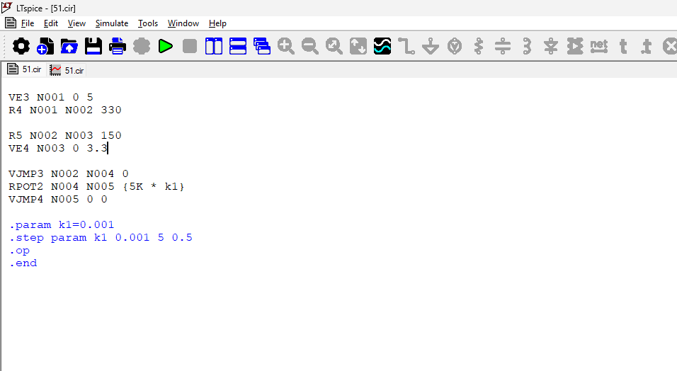
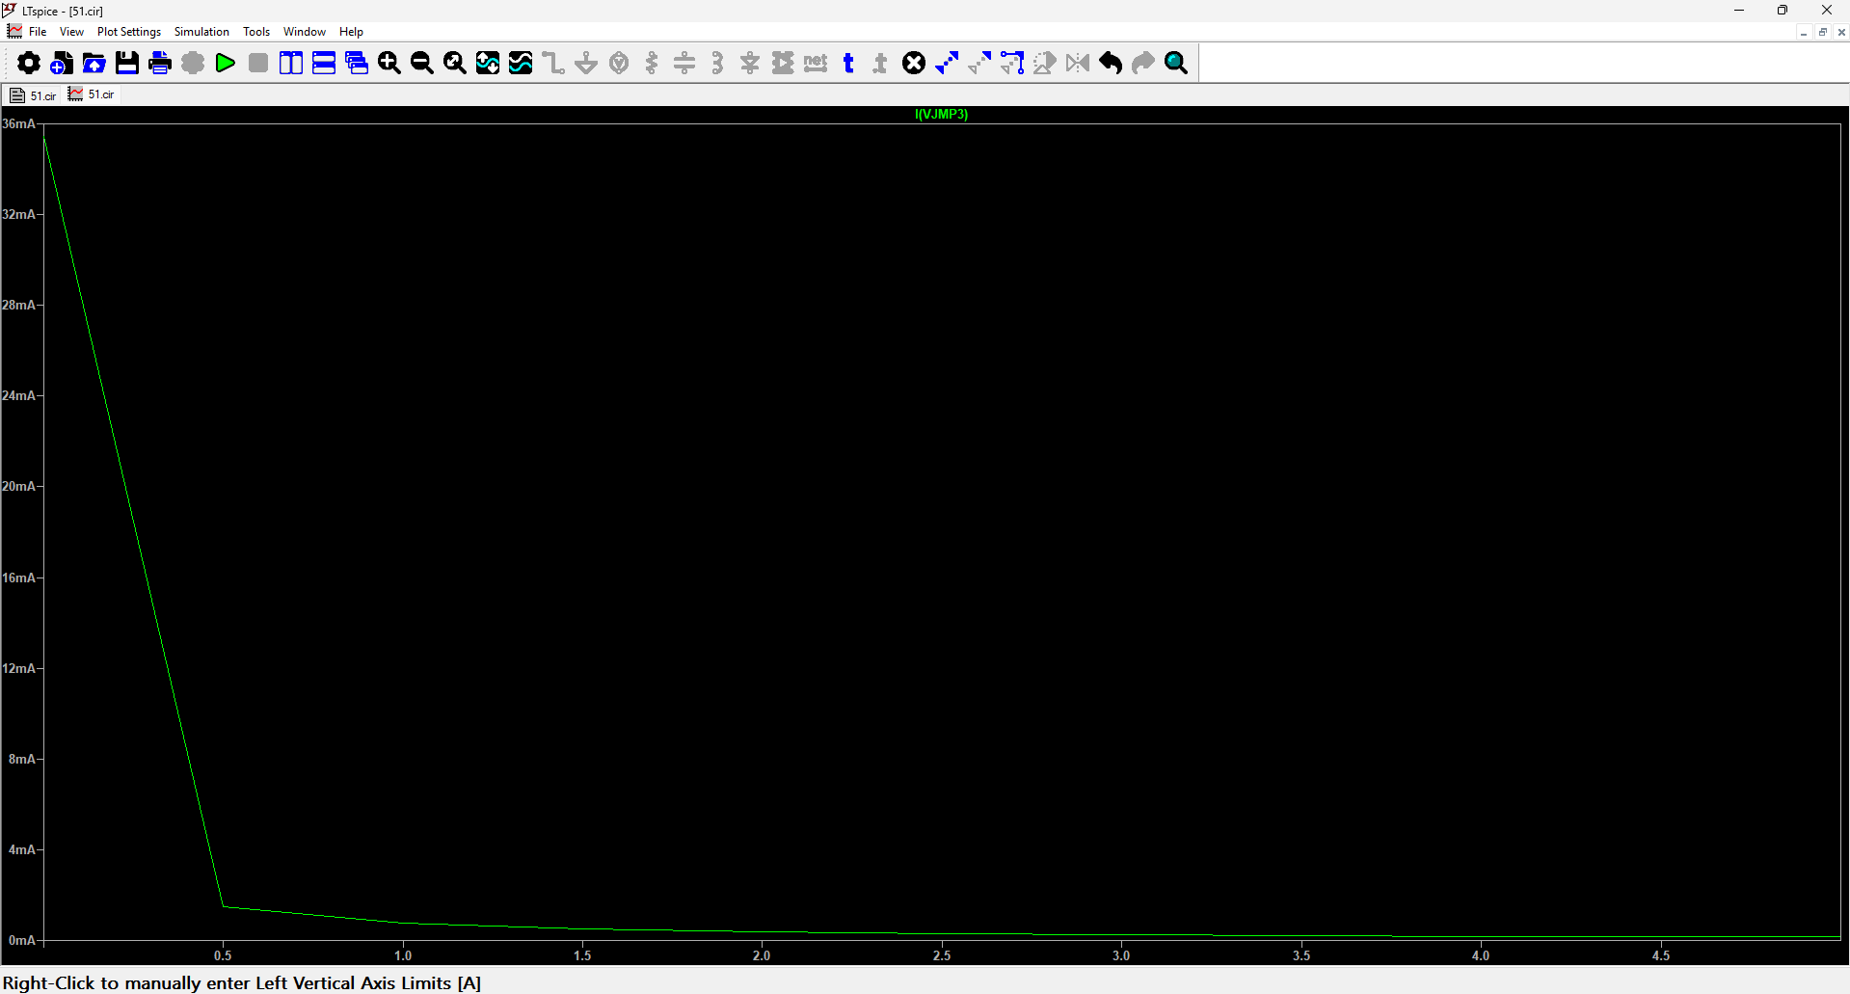
- Dựa vào kết quả tại Bảng 5.2, hãy tiến hành vẽ biểu đồ dòng điện đi qua JMPk khi biến trở POTm thay đổi với giá trị Lý thuyết, mô phỏng GUI LTSpice và mô phỏng netlist trong LTSpice. (Hướng dẫn vẽ biểu đồ tại LAB2) Đưa ra nhận xét về kết quả của biểu đồ.
Bảng 5.2
Giá trị POTm  (kOhm) | Giá trị dòng điện qua JMPk (mA)
 | Lý thuyết | GUI LTSpice | LTSpice | Đo đạc thực tế
0.001 | 3.54 | 35.433527 | 35.43352
0.5 | 1.46 | 1.4689672 | 1.468967
1.0 | 0.749 | 0.7500305 | 0.750030
1.5 | 0.503 | 0.5035735 | 0.503573
2.0 | 0.3789 | 0.3790267 | 0.379026
2.5 | 0.3037 | 0.3038715 | 0.303871
3.0 | 0.2535 | 0.2535887 | 0.253588
3.5 | 0.2175 | 0.2175842 | 0.217584
4.0 | 0.1904 | 0.1905324 | 0.190532
4.5 | 0.1694 | 0.1694634 | 0.169463
5.0 | 0.152 | 0.1526204 | 0.152620

Biểu đồ dòng điện đi qua JMP3 khi đo đạc thực tế dựa vào giá trị của biến trở POT2
(Biểu đồ I_{(JMPk)}-R_{(POT1)})

Biểu đồ dòng điện đi qua JMP3 giá trị Lý thuyết, mô phỏng GUI LTSpice, mô phỏng netlist trong LTSpice và đo đạc thực tế
(Biểu đồ được vẽ trên Excel)
Nhận xét:..........................................................................................................
..................................................................................................................................................................................................................................................................................................................................................................................................................................................................................................................................................................................................................................

Bài tập 5.2: Cho Hình 5.4 là sơ đồ nguyên lý của mạch 4.5. Biến đổi 02 nguồn áp E5 và E6 thành nguồn dòng, với nguồn cấp là 3.3V vào E5, 5V vào E6. Sau đó tiến hành tính toán, mô phỏng đo đạc thực tế với nguồn dòng và vẽ biểu đồ dòng điện đi qua JMP6 khi biến trở POT3 thay đổi. Đưa ra nhận xét
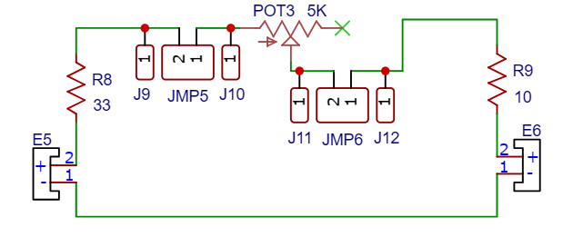
Hình 5.4
- Tiến hành tính toán giá trị lý thuyết của dòng điện đi qua JMP6 khi biến trở POT1 thay đổi và điền vào Bảng 5.2.
Giá trị lý thuyết của dòng điện đi qua JMP6 khi biến trở POT3 thay đổi
(Tính toán dòng qua JMP6 với ẩn R là giá trị của POT3)
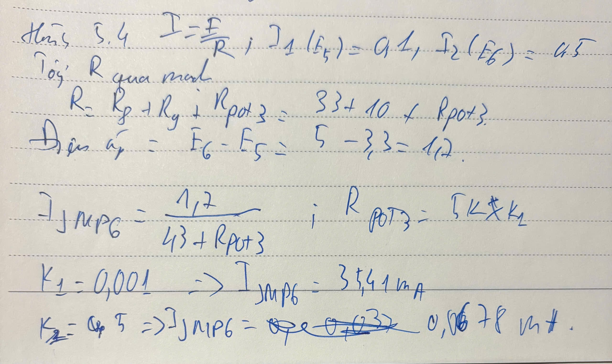

- Tiến hành mô phỏng mạch điện bằng GUI LTSpice với POT3 thay đổi và điền kết quả vào Bảng 5.2
Mô phỏng mạch điện trên GUI LTSpice
(Hình ảnh chạy mô phỏng)
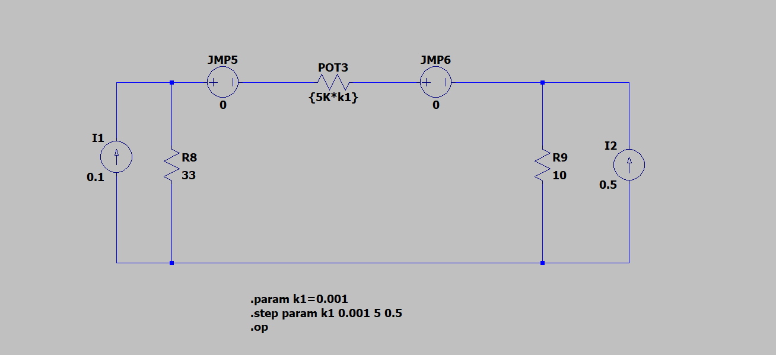
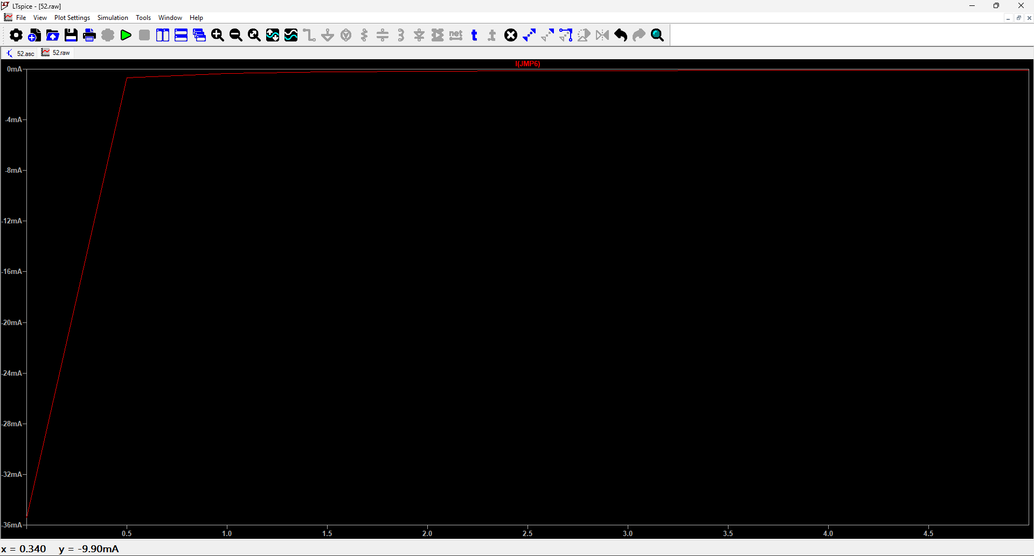

- Mô phỏng mạch điện bằng netlist trên LTSpice và xuất kết quả biểu đồ dòng điện qua JMP6 khi biến trở POT3 thay đổi
Mô phỏng netlist trên LTSpice và Kết quả mô phỏng netlist
(Hình ảnh netlist và biểu đồ I_{(JMP6)}-R_{(POT3)})
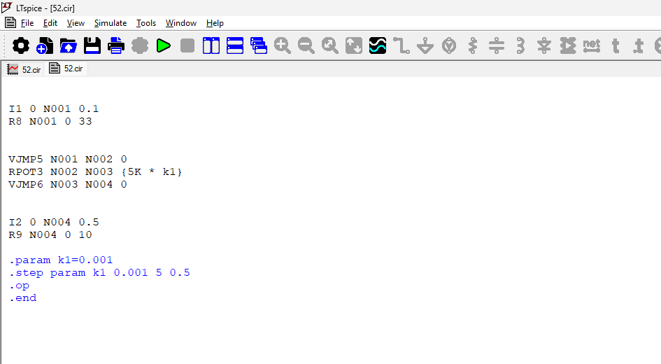
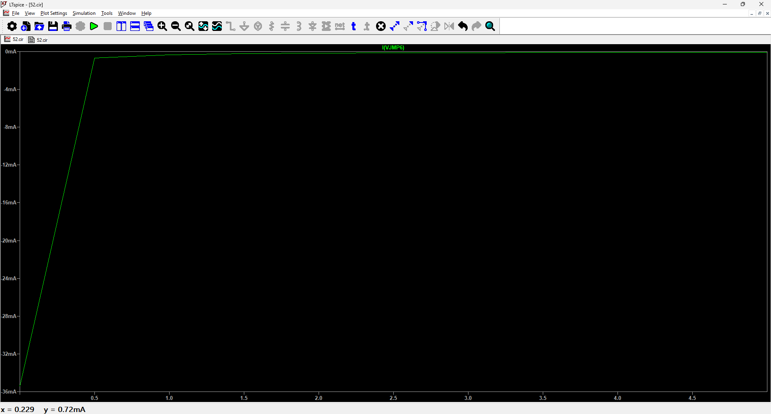
- Dựa vào kết quả tại Bảng 5.2, hãy tiến hành vẽ biểu đồ dòng điện đi qua JMP6 khi biến trở POT3 thay đổi với giá trị Lý thuyết, mô phỏng GUI LTSpice và mô phỏng netlist trên LTSpice. (Hướng dẫn vẽ biểu đồ tại phần C) Đưa ra nhận xét về kết quả của biểu đồ.
Bảng 5.2
Giá trị POT3  (kOhm) | Giá trị dòng điện qua JMP6 (mA)
 | Lý thuyết | GUI LTSpice | LTSpice | Đo đạc thực tế
0.001 | 35.41 | 35.41666 | 35.41666
0.5 | 0.66 | 0.667189 | 0.667189
1.0 | 0.33 | 0.33676 | 0.33676
1.5 | 0.225 | 0.225225 | 0.225225
2.0 | 0.169 | 0.169187 | 0.169187
2.5 | 0.135 | 0.135479 | 0.135479
3.0 | 0.112 | 0.011297 | 0.011297
3.5 | 0.096 | 0.0968771 | 0.0968771
4.0 | 0.084 | 0.0847964 | 0.0847964
4.5 | 0.075 | 0.0753947 | 0.0753947
5.0 | 0.0678 | 0.0678832 | 0.0678832

Biểu đồ dòng điện đi qua JMP6 khi đo đạc thực tế dựa vào giá trị của biến trở POT3
(Biểu đồ I_{(JMP6)}-R_{(POT3)})

Biểu đồ dòng điện đi qua JMPk giá trị Lý thuyết, mô phỏng GUI LTSpice, mô phỏng netlist trên LTSpice và đo đạc thực tế
(Biểu đồ được vẽ trên Excel)
Nhận xét:.............................................................................................
.................................................................................................................................................................................................................................................................................................................................................................................................................................................................................................................................................................

Bài tập 5.3(bài tập bổ sung): Cho hình 3.3 là sơ đồ nguyên lý của mạch 4.39. Biến đổi 02 nguồn áp thành nguồn dòng với nguồn cấp 3.3V vào E9, 5V vào E10, chỉnh biến trở POT5 sau đó tính toán, mô phỏng đo đạc đạc thực tế và vẽ biểu đồ dòng điện đi qua JMP10 khi biến trở POT5 thay đổi. Đưa ra nhận xét với:
- Mã KIT chẵn: a = 9, b = 10
- Mã KIT lẻ: a = 10, b = 9
Trình bày tương tự 02 bài tập trước.

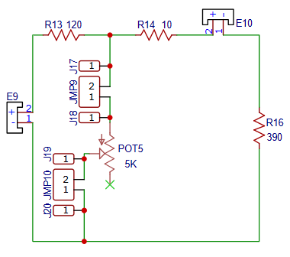
Hình 5.5
GUI LTspice
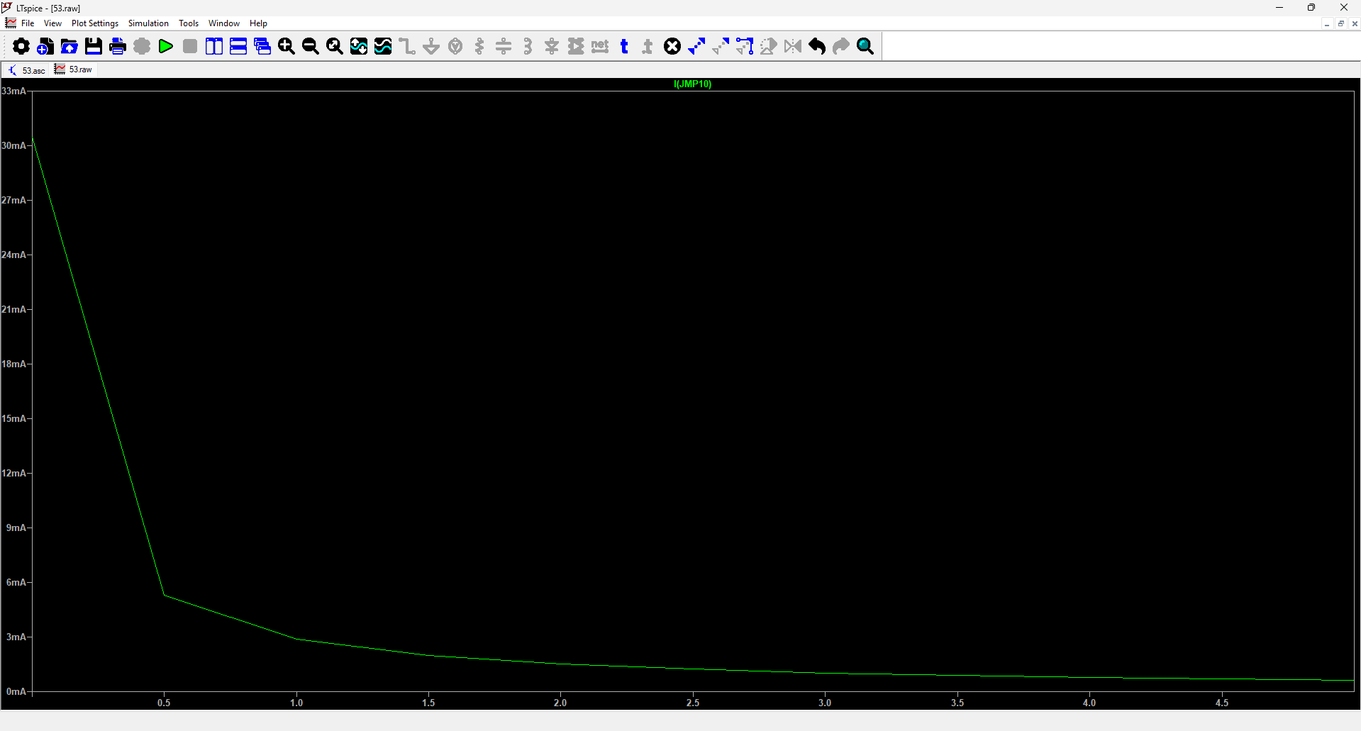
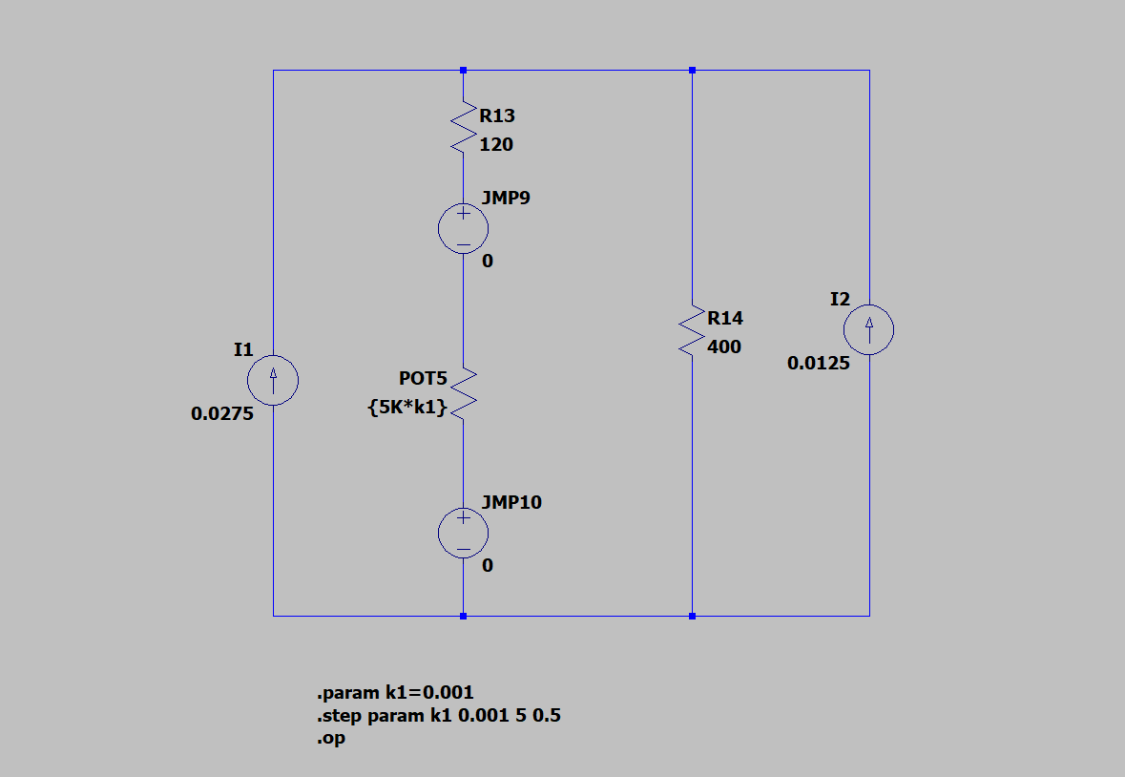

Netlist
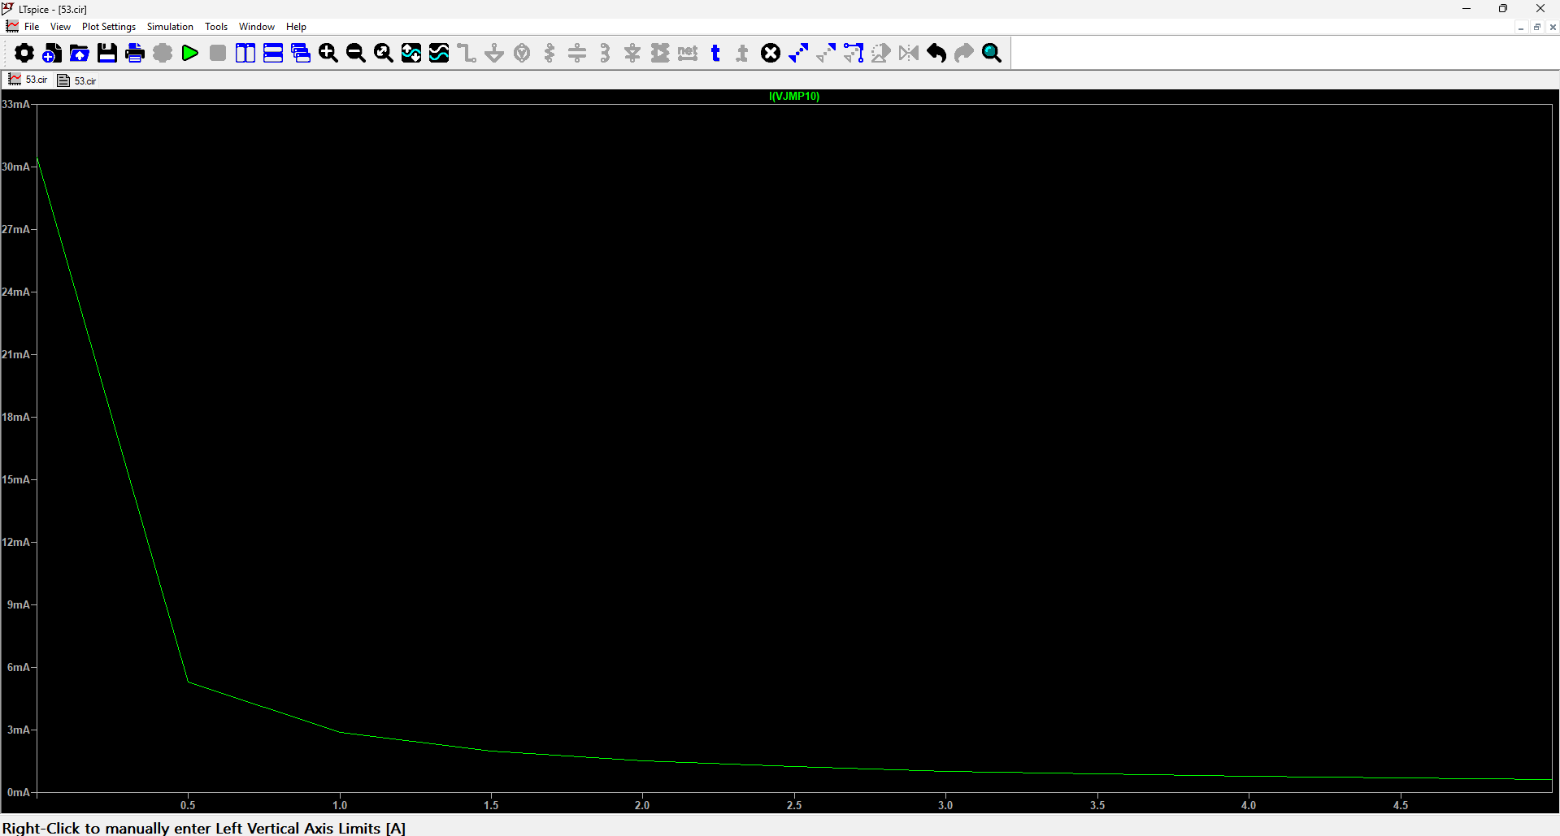
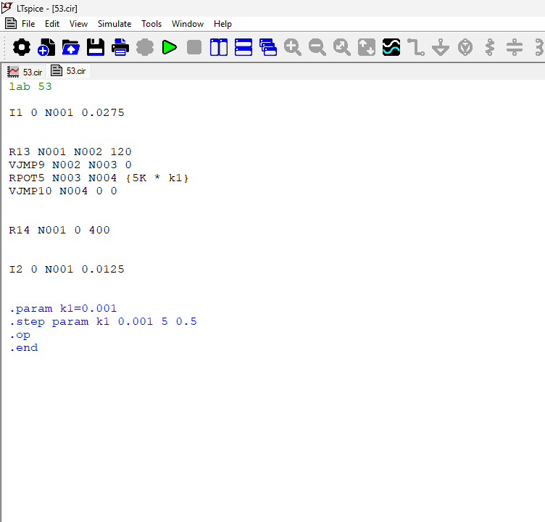
Lý thuyết
